Leistungsverzeichnis Bawart Massiv Dielen

BAWART
HOLZ
Parkett


BAWART
HOLZ
Parkett

Position |  | Bezeichnung |  |  | Menge | Gesamtpreis
1 Grundierung |  | Vorbereiten und Grundieren der Estrichoberfläche, 1x mit Polyrethanvoranstrich Wakol PU 280
 |  | Lohn:
 |  | Material:
 |  | Einheitspreis/m²:
2 Oberfläche absperren |  | Vorbereiten und Absperren der Estrichoberfläche, 2x mit Polyrethanvoranstrich Wakol PU 280 – zum Schutz vor erhöhter Restfeuchtigkeit bis max. 3 CM % und kapillar aufsteigender Feuchtigkeit
 |  | Lohn:
 |  | Material:
 |  | Einheitspreis/m²:
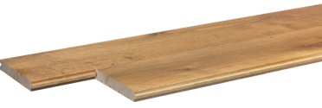  3 Massiv Dielen |  | Liefern und verlegen von Bawart Massiv Dielen, 4 seitig mit Nut und Feder und längsseitig gefast, oxidativ vorgeölt, mit Spezialklebstoff EC1 (lt. Herstellerangaben) auf verlegefähigen Untergrund verklebt
 |  | Brandverhalten: C_{fl}_s1 geprüft
 |  | Holzart: | Eiche
 |  | Qualität: | rustikal
 |  | Oberfläche: | geölt
 |  | Oberflächenstruktur: | gebürstet
 |  | Länge:
 |  | Breite:
 |  | Stärke: | 20 mm
 |  | Lohn:
 |  | Material:
 |  | Einheitspreis/m²:
4 Oberfläche ölen |  | Reinigung und Endölung der Oberfläche mit WOCA Diamondöl laut Herstellerangaben
 |  | Lohn:
 |  | Material:
 |  | Einheitspreis/m²:
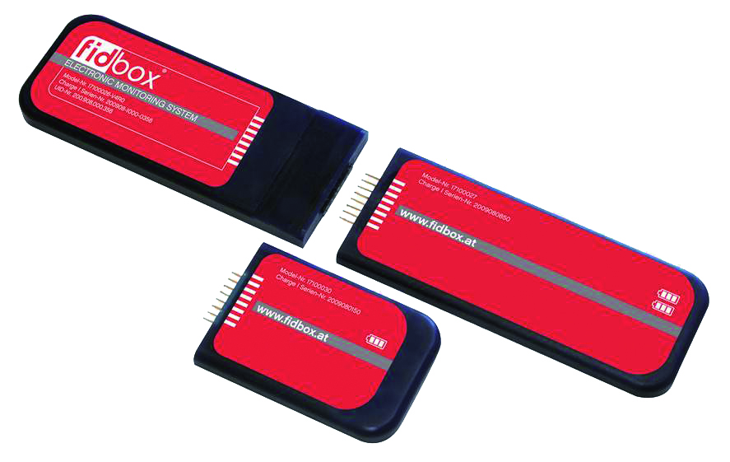
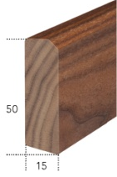  5 Sockelleisten |  | Liefern und montieren von Sockelleisten  Bawart SL300 massiv, 15/50 mm,  gedübelte Montage
 |  | Holzart: |  | Eiche
 |  | Oberfläche: |  | geölt
 |  | Lohn:
 |  | Material:
 |  | Einheitspreis/lfm:
Stand 07/14 |  |  |  |  |  | Seite 1/2
Leistungsverzeichnis Bawart Massiv Dielen
6 Fidbox |  | Liefern und Einbau der Fidbox zur langfristigen Überwachung und Aufzeichnung der Temperatur und Raumklimaverhältnisse
 |  | Lohn:
 |  | Material:
 |  | Einheitspreis/Stk.:
 |  | Angebotssumme
 |  | zuzüglich 20 % MwSt
 |  | Gesamtbetrag
J.C.Bawart & Söhne GmbH & Co KG ∙ A-6832 Sulz ∙ Lindenweg 12 ∙ T 05522/44307 ∙ F 05522/44307-21 ∙ bawart@bawart.at ∙ www.bawart.at
Seite 2/2
Stand 07/14

